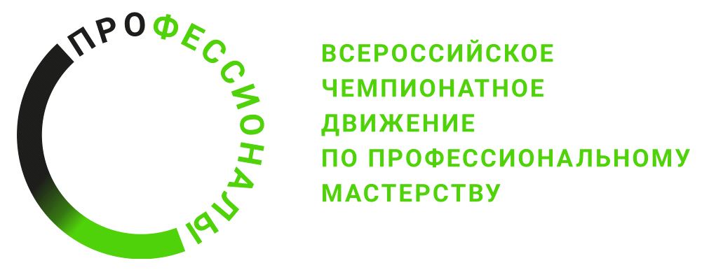

**ПРОГРАММА ПРОВЕДЕНИЯ**

**соревнований по компетенции Сервис на воздушном транспорте**

**Финального этапа Чемпионата по профессиональному мастерству «Профессионалы»**

**Регион проведения г. Санкт-Петербург**

|  |  |
| --- | --- |
| **Общая информация** | |
| **Период проведения** | 25.11.2024 г - 30.11.2024 г. |
| **Место проведения и адрес площадки** | г. Санкт-Петербург, Международный аэропорт Пулково, Пулковское шоссе 41 лит 3 А |
| **ФИО Главного эксперта** | Копышкин Дмитрий Евгеньевич |
| **Контакты Главного эксперта** | 8 (916) 612-99-85 |

|  |  |
| --- | --- |
| **Д-2 / «25» ноября 2024 г.** | |
| 09:00 – 09:30 | Работа с ЦСО. Подготовка конкурсной документации и протоколов |
| 09:30 – 09:45 | Проверка готовности площадки (Акт готовности Площадки) |
| 09:45 – 10:00 | Регистрация экспертов-наставников, индустриальных экспертов (Протокол регистрации экспертов на площадке) Инструктаж Экспертной группы по ОТ, подписание протоколов |
| 10:00 – 11:00 | Централизованное обучение экспертов |
| 11:00 – 11:45 | Знакомство экспертов-наставников и индустриальных экспертов с КЗ, КО, планом чемпионата и правилами Чемпионата (Протокол об ознакомлении с Конкурсной документацией Чемпионата) |
| 11:45 – 12:25 | Внесение 30% изменений КЗ (Протокол внесения 30% изменений) |
| 12:25 – 13:00 | Распределение ролей между членами экспертной группы, подписание протоколов. Работа с системой ЦСО. Блокировка критериев оценивания (Протокол блокировки критериев оценивания) |
| 13:00 – 14:00 | ***Обед*** |
| 14:00 – 14:30 | Ознакомление конкурсантов с рабочими местами –участники 1, 2,3 |
| 14:30 – 15:00 | Ознакомление конкурсантов с рабочими местами – участники 4,5,6 |
| 15:00 – 15:30 | Ознакомление конкурсантов с рабочими местами – участники 7,8,9 |
| 15:30 – 16:00 | Ознакомление конкурсантов с рабочими местами – участники 10,11,12 |
| 16:00 – 16:30 | Ознакомление конкурсантов с рабочими местами – участники 13,14,15 |
| 16:30 – 17:00 | Завершение дня. Внесение протоколов в систему ЦСО. |
| **Д-1 / «26» ноября 2024 г.** | |
| 08:00 – 09:00 | Регистрация конкурсантов на площадке, Инструктаж по ТБ и ОТ, подписание протоколов (Протокол регистрации конкурсантов на площадке). Жеребьевка рабочих мест (Протокол распределения рабочих мест) |
| 09:00 – 11:00 | Выполнение модуля «А» конкурсантами чемпионата |
| 11:00 – 12:00 | Проверка выполнения модуля «А» |
| 12:00 – 13:00 | ***Обед конкурсантов и экспертов*** |
| **13:00** | **Отъезд участников и экспертов на церемонию открытия чемпионата** |
| **Д1 / «27» ноября 2024 г.** | |
| 08:00 – 09:00 | Брифинги на конкурсных площадках. |
| 09:00 – 10:30 | Выполнение Модуля «Б» конкурсанты 1, 2, 3 |
| 10.30 – 12:00 | Выполнение Модуля «Б» конкурсанты 4, 5, 6 |
| 12:00 – 13:30 | Выполнение Модуля «Б» конкурсанты 7, 8, 9 |
| 13.30 – 14:30 | ***Обед конкурсантов и экспертов*** |
| 14.30 – 16:00 | Выполнение Модуля «Б» конкурсанты 10,11 |
| 16:00 – 17:30 | Выполнение Модуля «Б» конкурсанты 12,13 |
| 17.30 – 19:00 | Выполнение Модуля «Б» конкурсанты 14,15 |
| 19.00 – 20:30 | Подведение итогов конкурсного дня. Внесение результатов в ЦСО. |
| **Д2 / «28» ноября 2024 г.** | |
| 08:00 – 09:00 | Брифинги на конкурсных площадках. |
| 09:00 – 10:30 | Выполнение Модуля «В» конкурсанты 1, 2, 3 |
| 10:30 – 12:00 | Выполнение Модуля «В» конкурсанты 4, 5, 6 |
| 12:00 – 13:30 | Выполнение Модуля «В» конкурсанты 7,8,9 |
| 13.30 – 14:30 | ***Обед конкурсантов и экспертов*** |
| 14.30 – 16:00 | Выполнение Модуля «В» конкурсанты 10,11 |
| 16:00 – 17:30 | Выполнение Модуля «В» конкурсанты 12,13 |
| 17:30 – 19:00 | Выполнение Модуля «В» конкурсанты 14,15 |
| 19.00 – 20:30 | Подведение итогов дня. Внесение результатов в ЦСО. |
| **Д3 / «29» ноября 2024 г.** | |
| 08:00 – 09:00 | Брифинги на конкурсных площадках. |
| 09:00 – 10:30 | Выполнение Модуля «Г, Д» конкурсанты 1, 2, 3 |
| 10.30 – 12:00 | Выполнение Модуля «Г, Д» конкурсанты 4,5,6 |
| 12:00 – 13:30 | Выполнение Модуля «Г, Д» конкурсанты 7,8,9 |
| 13.30 – 14:30 | ***Обед конкурсантов и экспертов*** |
| 14:30 – 16:00 | Выполнение Модуля «Г, Д» конкурсанты 10,11 |
| 16:00 – 17:30 | Выполнение Модуля «Г, Д» конкурсанты 12,13 |
| 17:30 – 19:00 | Выполнение Модуля «Г, Д» конкурсанты 14, 15 |
| 19.00 – 21:00 | Собрание экспертов: подведение итогов. Внесение результатов в ЦСО. |